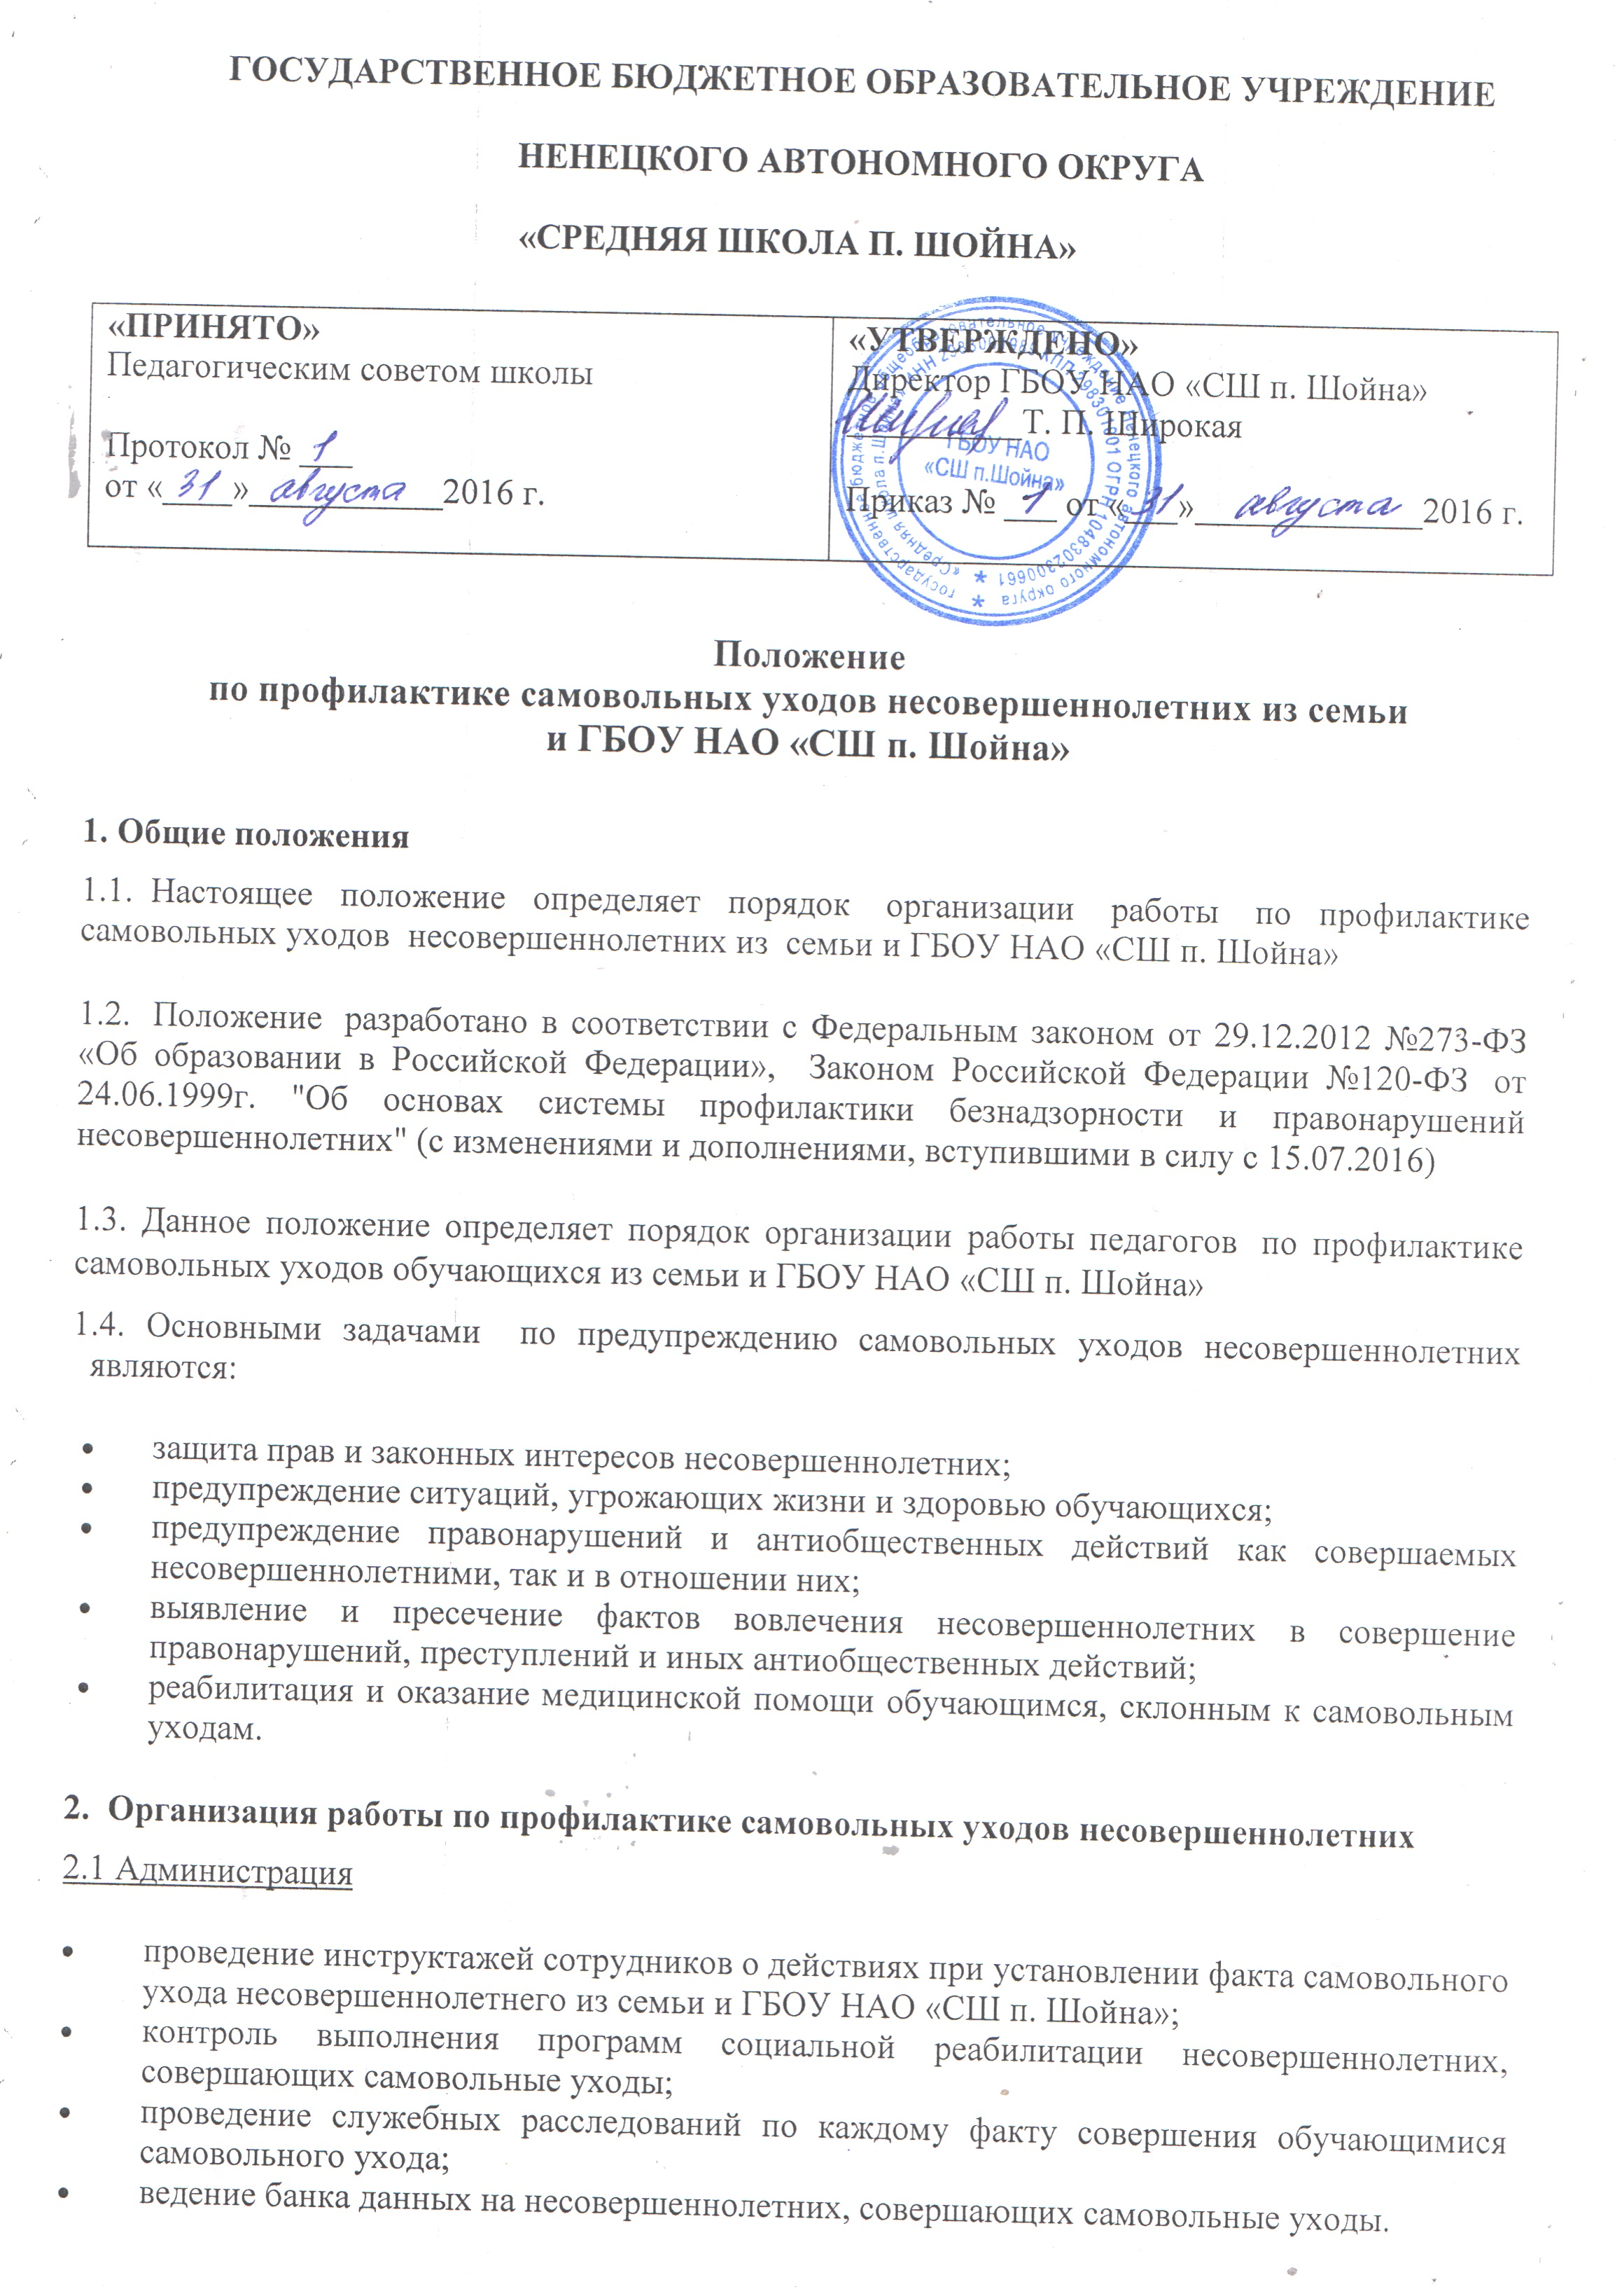

2.2. Учителя, классные руководители:
- несут персональную ответственность за жизнь, здоровье и безопасность обучающихся в период своего функционала;
- не оставляют обучающихся без присмотра в период учебно-воспитательного процесса;
- проводят работу по сплочению классного и школьного коллектива;
- создают благоприятный психологический климат в классе, школе;
- один раз в месяц проводят беседы с обучающимися о правилах поведения в школе об опасностях, подстерегающих несовершеннолетних при самовольных уходах из дома, из ГБОУ НАО «СШ п. Шойна»;
- запрещается удалять обучающегося с урока или внеклассного занятия;
- классный руководитель в сентябре проводит родительское собрание, на котором разъясняет ответственность родителей за безопасность детей и необходимость предотвращения самовольных уходов детей из семьи, из ГБОУ НАО «СШ п. Шойна» порядок обращения в правоохранительные органы с заявлением об их розыске;
- классный руководитель посещает семьи обучающихся, воспитанников, находящихся в социально опасном положении и склонных к самовольным уходам из семьи, ГБОУ НАО «СШ п. Шойна» заполняет акты посещения семьи, ведёт профилактические беседы с родителями и детьми.

2.3. Воспитатели, педагоги дополнительного образования:
- Несут персональную ответственность за жизнь, здоровье и безопасность учащихся, в период своей работы;
- Проводят работу по сплочению детского коллектива;
- Создают благоприятный климат в классе;
- Ежегодно разрабатывают и предоставляют заместителю директора по УВР годовой план мероприятий по профилактике самовольных уходов;
- Один раз в четверть (при необходимости чаще) проводят беседы о правилах поведения в школе, об опасностях, подстерегающих несовершеннолетних при самовольных уходах из дома;
- Запрещается удалять учащегося, воспитанника с урока или внеклассного занятия.

2.4. Педагог – психолог:
- Способствует гармонизации социальной сферы школы, осуществляет превентивные мероприятия по профилактике возникновения социальной дезадаптации обучающихся;
- Определяет факторы, препятствующие развитию личности обучающихся воспитанников, принимает меры по оказанию им психологической помощи;
- Оказывает помощь обучающимся, родителям (законным представителям), педагогическому коллективу в решении конкретных психолого-педагогических проблем;
- Планирует индивидуальную работу и проводит индивидуальные беседы, занятия с обучающимися (по рекомендациям педагогов), склонных к самовольным уходам;
- Ведёт документацию по установленной форме;
- Оформляют социальную карту, психолого-медико педагогическую карту несовершеннолетнего, поступившего в Учреждение, на основании его диагностики, бесед с ним, его родителями, родственниками, изучения представленных на него субъектами профилактики характеризующих документов. Карты ведутся постоянно с учетом социальной, педагогической запущенности несовершеннолетнего, медицинских диагнозов, рекомендаций психологов, криминальной активности подростка, с последующим анализом принятых мер и внесением изменений.

2.5. Социальный педагог:
- Способствует установлению нравственно здоровых отношений в школьной среде, решению личных и социальных проблем обучающихся, воспитанников;
- Взаимодействует с учителями, воспитателями, родителями (законными представителями) обучающихся;
- Взаимодействует с правоохранительными органами;
- Ведёт учёт обучающихся, воспитанников, состоящих на внутришкольном учёте и обучающихся (по рекомендациям педагогов), склонных к самовольным уходам;
- Совместно с классным руководителем посещает семьи обучающихся, воспитанников, находящихся в социально опасном положении и склонных к самовольным уходам, заполняет акты посещения семьи, ведёт профилактические беседы с родителями и детьми;
- Взаимодействует с социальными службами, службами организации летнего отдыха обучающихся;
- Формирует банк данных на несовершеннолетних, систематически допускающих или склонных к самовольным уходам. Периодически вносит дополнения, изменения в банк данных (о причинах и условиях повторного ухода несовершеннолетнего, месте его установления, другие сведения).

2.6. Все сотрудники школы
- Незамедлительно информируют администрацию школы, педагогов при обнаружении обучающегося, самовольно покинувшего школу;
- Предпринимают необходимые меры по возвращению ребёнка в школу.

3. Порядок экстренного реагирования, работы по возвращению обучающихся, самовольно ушедших из семьи
3.1. В случае выявления самовольного ухода обучающегося из семьи классный руководитель, воспитатель, родители, родственники, жители посёлка,
незамедлительно:
- ставят в известность администрацию школы;
- организовывает поиск на территории школы и вне школы посредством телефонной связи, бесед с обучающимися;
- через каждые 15 минут по телефону связывается с родителями (законными представителями), родственниками, знакомыми.
3.2 Администрация школы:
- в течение 1 часа после выявления случая самовольного ухода из семьи подает письменное заявление в отделение полиции, дублирует письменное заявление сообщением по телефону 02
- сообщает в управление образования НАО – 8 (81853) 2 12 26
- сообщает в КДН, участковому уполномоченному полиции – 8 (81853) 4 57 00
- сообщает в органы опеки и попечительства – 8 (81853) 2 12 53
- сообщает в Шоинское отделение МЧС – 20 71
- в течение 1 часа после выявления случая самовольного ухода из семьи подает заявление в администрацию МО «Шоинский сельсовет» для помощи в поисках несовершеннолетнего
- к заявлению прилагается фотография разыскиваемого несовершеннолетнего, соответствующая возрасту, данные паспорта или свидетельства о рождении несовершеннолетнего.

Форма Информация о самовольно ушедших воспитанниках

№ п/п | Ф.И.О. ребёнка  Дата рождения | Название и адрес учреждения | Руководитель учреждения, контактный телефон | Дата ухода | Предполагаемое местонахождение | Особые приметы

Фото … прилагается

Принят на__________________________________________________________________

3.3. В случае возвращения несовершеннолетнего в школу социальный педагог информирует администрацию Школы и обращается в территориальный орган внутренних дел с заявлением о прекращении его розыска.
После возвращения учащегося в школу с ним проводится индивидуально-профилактическая работа, которая включает:
-осмотр ребенка (в случае необходимости оказание ему первой медицинской помощи);
-проведение психодиагностического анализа эмоционального состояния несовершеннолетнего;
-организацию постоянного психолого-педагогического сопровождения.

